服装配色与图案设计教案

教学目的要求

通过该课程学习使学生通过课件，引导学生认识在不同场合穿着得体，能够结合个人情况进行服装搭配，是成为自我形象的展示，也是社会文明程度的直接体现。让学生初步掌握服装搭配的基础技巧，帮助学生学会运用各种色彩元素，搭配出符合自身审美情趣、体现个人审美特点的着装，使自己的形象趋于美好。通过学习这节课，结合学生实际，学生将了解服装设计知识，并形成在日常生活中合理搭配服装的意识。本课侧重于服装的色彩搭配、方法、基本要求，其余搭配条件一带而过。本课教学设计多以学生自主活动展开，把看、想、说、练四方面巧妙结合，便于学生基础知识的掌握以及综合素质的提高，充分体现出素质教育与单纯学科教育的显著区别。

插画设计课程教案

授课时间

教学单元（教学章、节或主题）：

第一章色彩基础，色彩调配

知识目标：

1、色彩应用于服装的一般规律。

2、服装色彩的搭配规律。

能力目标：

能够调配出色彩的明度推移，纯度推移

培养学生收集信息，整理信息能力。

培养学生交流、合作、自主和探究学习和评价的能力。

情感目标：

增强学生对生活的热爱，培养他们创造美好生活的愿望。

培养学生正确的审美观，鼓励大家做爱美、会美、身心健康的中学生。

教学步骤：

基础知识讲解——举例讲解——资料欣赏

教具及教学手段：（如：举例讲解、多媒体讲解、模型讲解、实物讲解、挂图讲解、音像讲解等）

电脑，资料光盘，举例讲解，多媒体讲解

作业和思考题：

画出明度推移表

第一章 色彩基础及色彩调配

色彩构成：是用科学的分析方法，把复杂的色彩现象还原为最基本的形态要素，依照色彩的自身规律去重构这些形态要素之间的相互关系，使之呈现出新的美的色彩效果，这种重构的过程――或者称之为创作的过程――就叫色彩构成。色彩不能脱离形体、空间、位置、面积、肌理等而独立存在

它是由复杂――简单――再组合的创造过程。

色彩产生的途径可表达为：

光――眼――视神径――大脑作用的结果。光源色照射到物体时，变成反射光或透射光，后再进入眼睛，又通过视觉神径传达到大脑，从而产生了色的感觉。这便是色彩产生形成的过程。

1. 色彩的三要素

从色彩学研究上讲，我们所能感知的一切色彩都具有色相、明度、纯度这三种性质。这三种性质是色彩最基本的构成元素。因此，也叫色彩的三要素。

1、色相――指某一色彩呈现的相貌和名称与人名同义。比如，我们提到红旗时，我们马上就有一个“红色”的色彩印象。这就是色相的概念。

在对色相的认识学习中，我们又分为：

（1）、三源色――把光谱中的红、黄、兰，由于它们不能用其它颜色调配的，色彩称为三原色。

（2）、间色――把光谱中橙、绿、紫等，它们由二种原色调配而成。称为间色也叫二次色。

（3）类似色：（同类色）色环中45。以内。

（4）互补色：色环中180。对比色 。

（5）冷暖色：以人的情感来分。红黄系－暖色等 蓝紫――冷色系 绿色系――中性色

2、明度――也叫“亮度”指色彩中深浅程度，明暗程度。

色彩明度形成差异有三种情况：

一是同一种色相．由于光源强弱的变化而产生不同的变化；

二是同一色相因加上不同比例的黑、白、灰而产生不同的变化；

三是在光源色相同情况下，各种不同色相之间的明度不同。

在无彩色中：白色明度最高，黑色明度最低。有彩色中：根据色相环中和孟塞尔色彩体系中，黄色明度最高、兰紫色明度最低。明度具有较强的对比性它的明暗关系只有在对比中，才能显现出来。

3、纯度（饱和度）――指色彩中含色素的多少程度，也是色彩的鲜灰度，饱和度。

基本色彩中，红、橙、黄、绿、青、蓝、紫等基本色相纯度最高，黑、白、灰等纯度等于零。

一个色相加白色后所得的明色与加黑色后得到的暗色，都称为“清色”。在一个纯度色相中，如果同时加入白色与黑色得到的灰色、称为“浊色”。

这种“浊色”与“清色”相比较、明度上可以一样，但纯度上“浊色”比“清色”要灰。这是纯度区别于明度的因素之一。

二、色彩混合

色彩混合――是指两种或两种以上的颜色相混合产生新的色彩。色彩混合可以在视觉外完成而后再进入视觉，它包括两种形式：（1）加法混合与减法混合。（2）也可以进入视觉内后再进行混合，称为中间混合。

1、加法混合（加光混合）

加法混合－是指光的混合，因此也叫加光混合。

用途：加色混合多用于色光的混合。

加色混合的特点是

混合的色彩愈多，色彩的明度愈高。

加色混合的三原色是：红、绿、蓝。

加色混合的效果如下：

红＋绿＝黄

绿＋蓝＝青

红＋蓝＝品红

这是色光的第一次间色。如果用色光的三原色与它相邻的三间色相加，可得出色光的第二次间色。如此类推，最终可得近似光谱的色彩。

2、减法混合（减光混合）

减法混合――是指颜料或物体色的混合。

混合后得到：

品红+黄＝大红

品红+青＝蓝紫

黄+青=翠绿

三原色混合则为黑。

减色混合的定义：三原色混合等于增加黑浊度故称之为减色混合。

特点：减色混合的特点刚好与加色混合性质相反、混合的色彩成分愈多、色彩明度愈低。

实例：精美的印刷图片，就是根据这种减色混合原理制作的。印刷油墨的三原色分别是：品红(M)、黄(Y)、青(C)．加上黑色(K)、经过四次印刷成为全色图像（CMYK)。

授课时间

教学单元（教学章、节或主题）：

第二章色彩的同类色和临近色

目的、要求（分了解、熟悉、掌握三个层次）：

让学生掌握同类色和临近色在服装中的搭配

知识要点：

对比色和临近色的概念。

重点：区别临近色和对比色

难点：在服装中怎么用临近色和同类色搭配

教学步骤：

基础知识讲解——实例讲解——

教具及教学手段：（如：举例讲解、多媒体讲解、模型讲解、实物讲解、挂图讲解、音像讲解等）

电脑，资料光盘，举例讲解，多媒体讲解

作业和思考题：

用同类色和临近色绘制服装色彩

课后分析与小结：

通过本内容的学习，使学生了解了色彩的功能和价值

邻近色对比

在色相环上顺序相邻的基础色相（45度以内），如红与橙、黄与绿、橙与黄，这样的色彩并置关系。称为邻近色对比，“色环上45度”。

属弱对比范畴，它的最大特征具明显的统一调性，或为暖色调，或为冷暖中调，或为冷色调，同时在统一中不失对比变化。

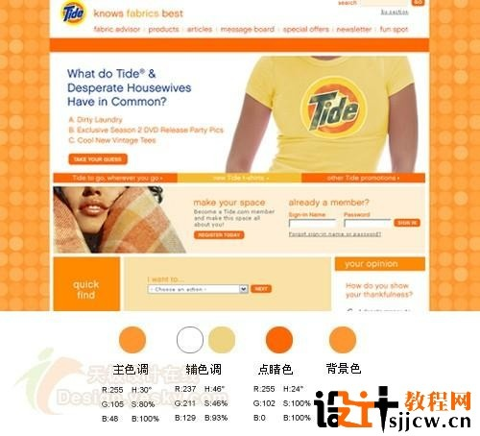

类似对比

在色相环上非常邻近的色，如蓝与绿味蓝，蓝与紫味蓝，这样的色相配置为类似色对比（色环上15度以内），是最弱的色相对比，类似色在视觉中所能感受的色相差别很小，调式非常统一，常用于突出某一色调的色相，注重色相的微妙变化。

冷暖色相对比

人们对一部分色彩产生暖和的感觉，对一部分色彩产生寒冷的感觉，这种感觉的差异主要体现在不同的色相特征上，从色环上看，明显有寒冷印象的色彩是蓝绿至蓝紫的色，其中蓝色为最冷的色，明显有暖和感的色是红紫到黄色，其中红橙色为最暖的色。

色彩的冷暖性质在色彩美学上具有重要的意义，从视觉上，冷暖对比产生美妙，生动、活泼的色彩感觉。

冷暖色可产生空间效果，暖色有前进感和扩张感，冷色有后退感和收缩感。在艺术中冷色与暖色都有极丰富的精神内涵。

授课时间

教学单元（教学章、节或主题）：

色彩的对比色和互补色

目的、要求（分了解、熟悉、掌握三个层次）：

了解对比色和同类的定义

知识要点：

掌握对比色和互补色的区别

重点：对比色和互补色的色彩搭配

难点：对比色和胡碧色的福转发色彩搭配

教学步骤：

基础知识讲解——实例讲解——

教具及教学手段：（如：举例讲解、多媒体讲解、模型讲解、实物讲解、挂图讲解、音像讲解等）

电脑，资料光盘，举例讲解，多媒体讲解

作业和思考题：

利用对比色和互补色对服装色彩进行色彩搭配

课后分析与小结：

通过本内容的学习，使学生了解了本课程内容，熟悉了技能要点。

教学内容

 2、色相对比

　　色相对比，指因色彩三要素中的色相差异关系而呈现的色彩对比效果。

同类色指色相距离在60°以内的色彩关系。

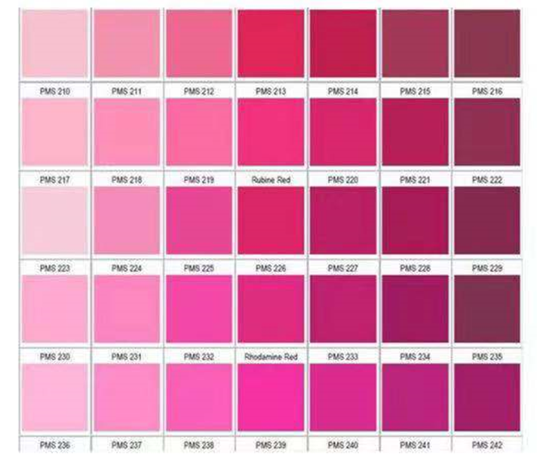

2、色相：对比色大跨度色域对比，指色相距离在１２０ °左右的色彩关系。豪华的感觉。

色相：互补色指色相距离在１８０ °的色彩关系。原色和相对应间色的关系，红与绿、黄与紫、蓝与橙互为补色

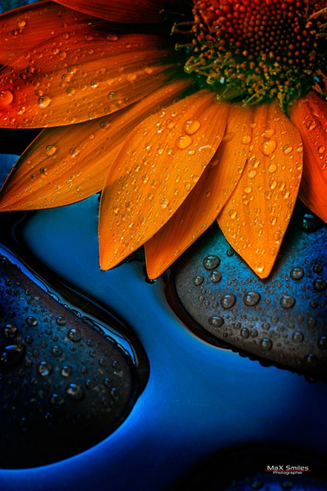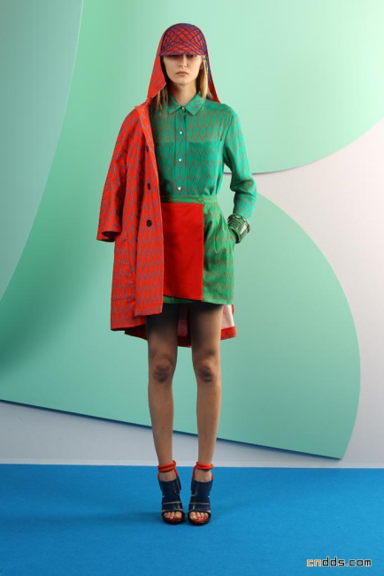

授课时间

第四章黑白图案

目的、要求（分了解、熟悉、掌握三个层次）：

二方连续和四方俩徐的黑白图案知识要点：

重点：图案的定义

难点：绘制图案

教学步骤：

基础知识讲解——实例讲解——

教具及教学手段：（如：举例讲解、多媒体讲解、模型讲解、实物讲解、挂图讲解、音像讲解等）

电脑，资料光盘，举例讲解，多媒体讲解

作业和思考题：

绘制二方连续 四方图案

课后分析与小结：

通过本内容的学习，使学生了解了本课程内容，熟悉了技能要点。

第四章二方连续和四方连续

单独图案是图案构成的就基本形式，它具有完整性和独立性

图案的适用范围：1、书籍 2、报纸 3、商标 4、标志 5、商品

单独图案构成要求：1、分清主次 2、突出主题3、虚实呼应4、变化统一2、突出主题3、虚实呼应4、变化统一

连续图案：依据条理与反复的形式美法则，以一个或几个单独纹样为基础纹样，向上下或左右、或上下左右四方作连续排列，构成可无限反复的面状纹样。

二方连续

共同特征：连续性

四方连续

二方连续图案概念：又称花边图案和带状图案，他是由一个或几个单独纹样组织成一个纹样，让后按照一定的基本骨式，向上下或左右作由规律的连续排列，构成二方连续图案。

二方连续中单位纹样的组织具体要求：

1、根据装饰对象与具体内容，选择组织好纹样的骨式，使纹样构成与组织的骨式，使纹样的构成与组织的骨式有机的结合在一起。

2、使骨式的组织安排有主次，有虚实，

3、要使点缀纹样起到加强连续纹样整体美感作用。

四方连续图案概念：是一个单位纹样为基础纹样，按照一定的组织骨式，向上下左右四个方向有规律的反复安排所构成连续纹样。

单位纹样和组织骨式，是构成四方连续的两个重要因素，是体现内容与形式的重要环节

散点式组织形式：

平排法：

1确定单位纹样的大小和散 点的个数

2根据散点配置的个数，用横、竖直线将单位纹样等分成线格

3在单位纹样的各个横行与竖行中个定一个散点

4在每个定位的散点上配置纹样

分割排列法：

1在单位基本形的中心部位，配置上主体纹样

2将单位纹样1/2横切后作上下配置呼唤，在连接后的空白部位补充纹样

3在单位纹样1/2竖切后作左右位置互换，在连接后的空白部位补充纹样，然后再按斜线位置还原，即构成完整的单位纹样

授课时间

第五章彩色图案及服装应用

目的、要求（分了解、熟悉、掌握三个层次）：

图案在服装中的应用

知识要点：

图案在服装中的应用

难点：色彩的搭配

教学步骤：

基础知识讲解——实例讲解——

教具及教学手段：（如：举例讲解、多媒体讲解、模型讲解、实物讲解、挂图讲解、音像讲解等）

电脑，资料光盘，举例讲解，多媒体讲解

作业和思考题：

在服装中绘制图案

课后分析与小结：

通过本内容的学习，使学生了解了本课程内容，熟悉了技能要点。掌握了初步的设计能力

实例中使用的纹样主要放在服装的哪些部位？